### 28-Mavzu:Elektr plitalarni ta’mirlash

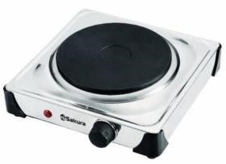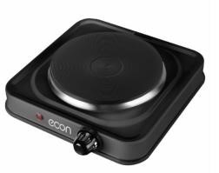

Elektr plita ko‘chma isitish elektr asboblari ishlab chiqarish korxonalari tomonidan bir konforkali 800–1500W, ikki konforkali 2000W quvvatda ishlab chiqariladi.

Elektr plitalarning belgilanishi harf va raqamlardan iborat bo‘lib, ular quyidagilarni bildiradi: EP – elektr plita, uchinchi harf TENning turi, Ch – cho‘yandan, Sh – shtamplab tayyorlangan, P – pirokeramik. Shundan keyin konforkalar soni, so‘ngra iste’mol qiladigan quvvati va oziqlanish kuchlanishi ko‘rsatiladi. Elektr plitalarning ustki qopqoqlari emallar bilan qoplangan bo‘ladi.

### Elektr plitaning asosiy texnik tavfsifi

Konforka qizish vaqti, daq – 4–15

Quvvatni almashlab ulash pog‘onasining soni – 3

Tarmoq simining uzunligi, m – 1,5

Konforkalarning o‘rtacha qizish pog‘onasi, W diametri 145 mm li konforkalar uchun – 250 diametri 180 mm li konforkalar uchun – 300

### Prinsipial elektr sxemasi

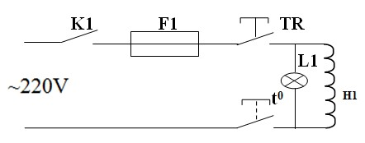

Elektr plitaning prinsipial elektr sxemasi quyidagicha ishlaydi. ~220 V tarmoqqa ulaganda tok K1, F1, TR1 orqali H1 qizdirish elementi t° elektr zanjirning ikkinchi qutbiga keladi. Tarmoq bilan bog‘langanligini bildiruvchi L1 yorishadi, H1 qizdirish elementidan elektr toki oqib o’tib, elektr energiyani issiqlik energiyasiga aylantirib beradi. H1 qizdirish elementidan tok oqib o‘tishi TR1 ga bog‘liq. TR1 termosozlagichga qo‘yilgan issiqlik harorat darajasigacha undan elektr toki oqib o’tadi, so‘ngra TR1 ning bimetall plastinkasi xususiyatini o’zgartirib, TR1 ning kontaktlarini ajratib yuborib tarmoqni uzadi. TR1 ning bimetall plastinkaning harorati pasayib xususiyatini o‘zgartiradi va asl holiga qaytib kontaktni qo‘shadi, bu jarayon takrorlanaveradi.

### Elektr plitaning funksional sxemasi

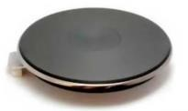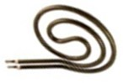

TEN

-

qizdirish elementidan elektr toki oqib o‘tganda elektr

energiyani issiqlik energiyasiga aylantirib beruvchi element

hisoblanadi, ularni tayyorlashda yuqori

Ω

li simni spiral

shaklda o

’

rab

,

usti issiq haroratga chidamli materialdan

qoplanadi. Elektr plitalarning qizdirish elementi cho‘yandan,

shtamplab, pirok

e

ramik

a

dan tayyorlanadi

.

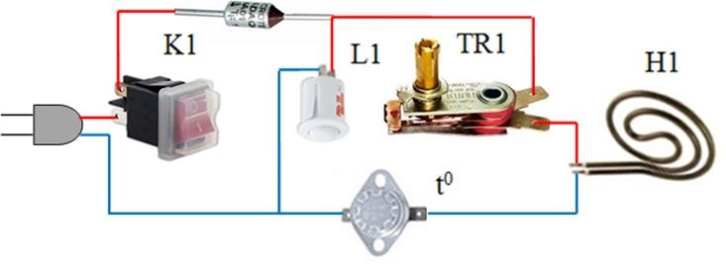

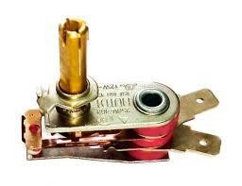Termosozlagich elektr plitaning issiqlik haroratini boshqaradi, unda ikkita qo’shibajratuvchi kontakt bo’lib, sozlagichni buraganda u qo’shibajraladi, buning natijasida unga ulangan elektr zanjiri ajraladi yoki qo’shiladi. U asosan harorat darajasini boshqaradi. Kontaktlar tagiga bimetall plastinka o‘rnatilgan bo’lib, issiqlik ta’sirida metall kengayib o‘zining xususiyatini o‘zgartirib elektr zanjirni ajratadi.

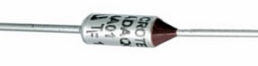Termosaqlagich 250 V, 10 A ga mo‘ljallangan bo’lib, elektr zanjir kirishidan katta kuchlanish kelsa yoki elektr plitaning elektr zanjirida qisqa tutashuv sodir bo’lsa, u uzilib elektr zanjirni saqlab qoladi.

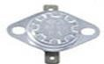Termostat kontaktlari boshlang‘ich holatida qo‘shilgan bo‘ladi, bordi-yu termosozlagich kontaktlari qo’shilib-ajratmasa, elektr plitaning qizdirish elementi o‘ta yuqori haroratda qiziydi, natijada elektr zanjirdagi montaj simlar va elementlar qizib ishdan chiqishiga sabab bo’ladi. Bularning oldini olish maqsadida termostat qo’yiladi. U aniq bir haroratga kelganda elektr zanjirni uzib himoyalaydi.

~220V, 15W ga mo‘ljallangan bo’lib, elektr plita tarmoqqa qo‘shilganda yorishadi.

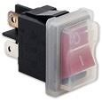Tarmoq kaliti tarmoqni qo‘shish va ajratish uchun mo’ljallangan. U elektr plitaning quvvatiga qarab qo’yiladi. Tayyorlash texnologiyasi bo‘yicha issiqqa bardoshli materialdan tayyorlanadi.

*45-jadval*

### Elektr plitalarni ta’mirlash texnologik xaritasi (maqsad: elektr plitalarni ta’mirlashda olingan nazariy bilimlarni amalda mustahkamlash)

|  |  |  |  |  |
| --- | --- | --- | --- | --- |
| **№** | **Bajariladigan ishlar**  **mazmuni** | **Asbob-uskuna va jihozlar** | **Eskizlar, chizmalar, rasmlar** | **Bajarilish tartibi** |
| 1. | Elektr plitani tarmoqqa ulaganda tarmoq bilan bog‘lanmayapti. |  |  | Tarmoq simi, tarmoq kaliti, saqlagich, TEN, termostat, termosozlagichni ommetrda tekshiring, nosoz elementni almashtiring. |

|  |  |  |  |  |
| --- | --- | --- | --- | --- |
|  |  |  |  |  |
| 2. | Elektr plita biroz ishlab tarmoqdan uzilib qolmoqda. |  |  | Termosozlagich yoki termostatning qo‘shilish kontaktlari yoki bimetall plastinka ishdan chiqqan, uni almashtiring. |
| 3. | Elektr plitaning qizdirish elementi o‘ta yuqori haroratda qizimoqda. |  |  | Termosozlagich kontaktlari bir-biriga yopishib qolgan yoki qo‘shib ajratuvchi bimetall plastinka xususiyatini yo‘qotgan. |
| 4. | Elektr plitani tarmoqqa ulaganda F1 saqlagich kuymoqda. |  |  | Elektr plitaning elektr zanjirida qisqa tutashuv sodir bo‘lgan. Ommetrda element va montaj holatini ko‘rib chiqing. |
| 5. | Elektr plita tarmoqqa ulanganda ishlamoqda, qizdirish elementi qizimayapti. |  |  | Qizdirish elementini ommetrda tekshiring, qarshilik bo‘lmasa, uni almashtiring. |

### Foydalanilgan adabiyotlar ro‘yxati

1. *Sh.M. Muzaffarov, L.A. Botirova.* Uy-ro‘zg‘or elektrotexnik buyumlari. – T.:

«Ilm ziyo», 2014.

1. *R.J. Baratov, R.M. Mo‘minov.* Elektr o‘lchov asboblari va elektr o‘lchash. – T.:

«Ilm ziyo», 2014.

1. *G‘.Z. Usmonov.* Sxema o‘qishni o‘rganamiz. – T., 2019.
2. *G‘.Z. Usmonov.* Uy-ro‘zg‘or elektrotexnik buyumlariga texnik xizmat ko‘rsatish va ta’mirlash. – T., 2019.
3. *G‘.Z. Usmonov.* Universal o‘lchov asbobi multi-tester. – T., 2017.
4. *G‘.Z. Usmonov.* SMD-komponentlari. – T., 2017.